

МИНОБРНАУКИ РОССИИ

федеральное государственное бюджетное образовательное учреждение высшего образования

«Санкт-Петербургский государственный технологический институт (технический университет)»

|  |  |  |  |  |  |
| --- | --- | --- | --- | --- | --- |
| УГСН | | 09.00.00 | Информатика и вычислительная техника | | |
| Уровень образования | |  | Высшее образование – бакалавриат | | |
| Форма обучения | |  | Очная | | |
| Факультет | |  | Информационных технологий  и управления | | |
| Кафедра | |  | Систем автоматизированного проектирования и управления | | |
| Учебная дисциплина | |  | Информационные технологии  и программирование | | |
| Курс | I | | | Группа | 4304 |

Отчёт по контрольной работе № 1

Вариант № 26

|  |  |  |  |  |
| --- | --- | --- | --- | --- |
| Исполнитель: |  |  |  |  |
| обучающийся группы 4304 |  |  |  | Рыбник Всеволод Сергеевич |
|  |  | (дата, подпись) |  |  |
|  |  |  |  |  |
| Проверил: |  |  |  | Корниенко Иван Григорьевич |
|  |  | (дата, подпись) |  | Макарук Роман Валерьевич |
|  |  |  |  | Федин Алексей Константинович |

# СОДЕРЖАНИЕ

1 Задание №1 3

1.1 Цель работы 3

1.2 Постановка задачи 3

1.3 Описание хода выполнения 3

1.4 Блок-схема алгоритма решения задачи 3

1.5 Исходный код полученного программного решения 5

1.6 Тестирование 6

1.7 Выводы по заданию №1 7

2 Задание №2 8

2.1 Цель работы 8

2.2 Постановка задачи 8

2.3 Описание хода выполнения 8

2.4 Блок-схема алгоритма решения задачи 8

2.5 Исходный код полученного программного решения 10

2.6 Тестирование 12

2.7 Выводы по заданию №2 12

3 Задание №3 13

3.1 Цель работы 13

3.2 Постановка задачи 13

3.3 Описание хода выполнения 13

3.4 Блок-схема алгоритма решения задачи 13

3.5 Исходный код полученного программного решения 15

3.6 Тестирование 16

3.7 Выводы по заданию №3 16

# 1 Задание №1

## 1.1 Цель работы

Изучение возможностей библиотеки <math.h>.

## 1.2 Постановка задачи

Разработать программу для вычисления арифметического выражения с тремя неизвестными: x, y и z, и вывода полученного результата на экран.

|  |  |
| --- | --- |
|  | (1) |

## 1.3 Описание хода выполнения

Для выполнения задачи необходимо дополнительно изучить способы ввода для значений типа «double». Чтобы правильно решить приведённое уравнение, необходимо дополнительно изучить синтаксис необходимых функций в C. Для упрощения процесса тестирования и отладки программы, было принято решение о инициализации переменных значениями, которые предполагают ввод с клавиатуры.

**1.4 Блок-схема алгоритма решения задачи**

На рисунке 1 представлена блок-схема алгоритма решения вышеупомянутой задачи.

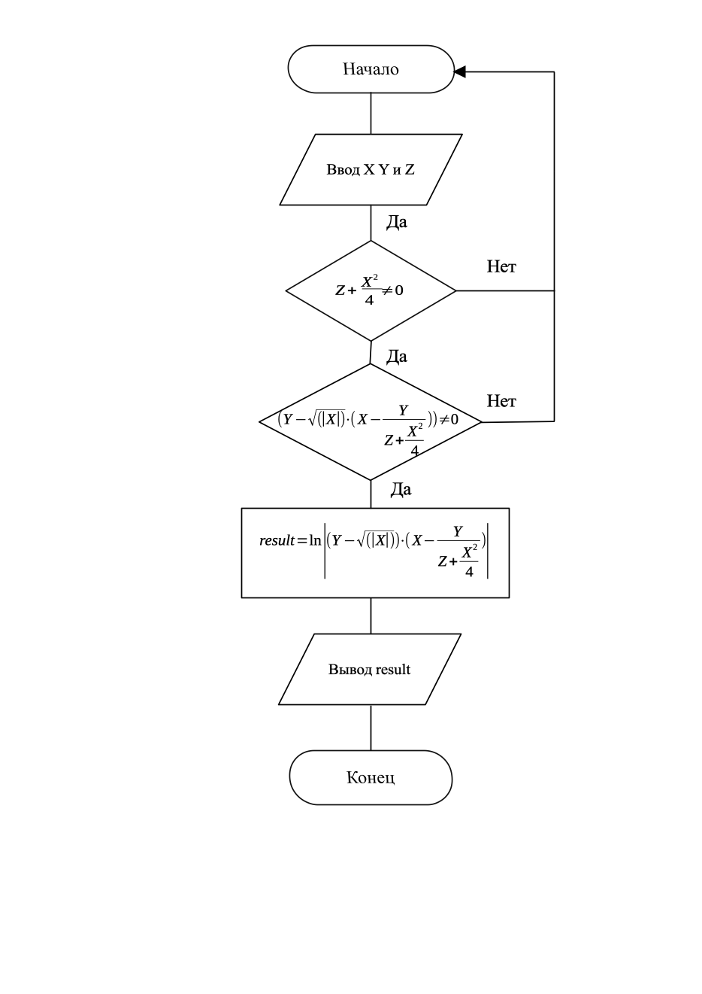

Рисунок 1 – Блок-схема алгоритма решения задачи №1

## 1.5 Исходный код полученного программного решения

**Код файла first_test.c**:

/**************************************************

* Название: first_test.c *

* Задание: Первая программа в осеннем семестре *

* Автор: в.с. рыбник, СПбГТИ (ТУ), 2023 *

**************************************************/

#include <stdio.h>

#include <stdlib.h>

#include <stdbool.h>

#include <time.h>

#include "first_module.h"

double GetDouble(void)

{

char temprem, tempclear; // временный остаток

double input = 0;

while(true)

{

temprem=0;

tempclear=0;

if((!scanf("%lf%c",&input ,&temprem))|| temprem != '\n')

{

printf("Error: Invalid value for double variables.\nOne more time: ");

while(tempclear != '\n')

scanf("%c",&tempclear);

}

else

return input;

}

}

int main(void){

srand(time(NULL)); // NULL - seconds - Указатель на объект типа time_t, где хранится кол-во секунд.

double x = 0.0, y = 0.0, z = 0.0, result = 0;

int loop_indicator = 1;

int rand_manually_indicator = 1;

char temprem = "f";

printf("Vsevolod Rybnik Test 1 task 1 var. 26\n");

while (loop_indicator) {

printf("Wanna specify values yourself or get random ones? (`any num` - random, 0 - manually): ");

scanf("%d", &rand_manually_indicator);

if (rand_manually_indicator)

{

x = -100 + rand()%(100 + 99);

printf("Value for x is %f\n", x);

y = -100 + rand()%(100 + 99);

printf("Value for y is %f\n", y);

z = -100 + rand()%(100 + 99);

printf("Value for z is %f\n", z);

}

else

{

printf("Specify values for x: ");

x = GetDouble();

printf("Specify values for y: ");

y = GetDouble();

printf("Specify values for z: ");

z = GetDouble();

}

if (!RAV(x, y, z)) {

printf("Wrong values that dont fit RAV of this expression.\n");

continue;

}

result = log_formula(x, y, z);

printf("Result: %f \n", result);

printf("Wanna new data input? (`any num` - yep, 0 - nope): ");

scanf("%d", &loop_indicator);

}

return EXIT_SUCCESS;

}

**Код модуля first_module.h**:

/**************************************************

* Название: first_module.h *

* Задание: Первая программа в осеннем семестре *

* Автор: в.с. рыбник, СПбГТИ (ТУ), 2023 *

**************************************************/

#include <stdlib.h>

#include <stdbool.h>

#include <math.h>

bool RAV(double x, double y, double z) {

return (((z + pow(x, 2)/4) != 0) && (y - sqrt(fabs(x))) * (x - y / (z + pow(x, 2)/4)) != 0);

}

double log_formula(double x, double y, double z){

return log(fabs((y - sqrt(fabs(x))) * (x - y / (z + pow(x, 2)/4))));

}

## 1.6 Тестирование

Тестирование программы было проведено на следующих исходных данных: x = 4, y = 5, z = 6. Результат тестирования приведён на рисунке 2

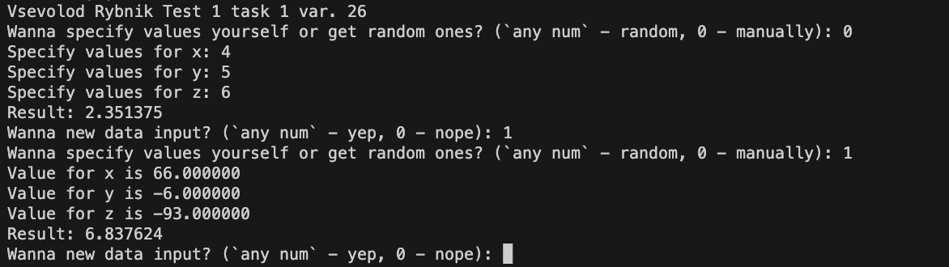

Рисунок 2 – Экранная копия результата работы разработанной программы задания №1

## 1.7 Выводы по заданию №1

В ходе выполнения задания №1 контрольной работы №1 были изучены основы работы с библиотекой math.h, изучены способы получения данных от пользователей, а также принцип наследования методов из файла в файл.

# 2 Задание №2

## 2.1 Цель работы

Изучить условные операторы в языке C, научиться их применять также разобраться в том как использовать множественные условия для одного случая.

## 2.2 Постановка задачи

Разработать программу для вычисления выражения и вывода полученного результата на экран. Соответствующие исходные данные пользователь вводит с клавиатуры. Выражения, а также условия, которые необходимо разработать:

|  |  |
| --- | --- |
|  | (2.1)  (2.2)  (2.3) |

## 2.3 Описание хода выполнения

Сперва была создана блок-схема будущего алгоритма, затем изучена информация обо всех существующих условных операторах в С (if-else, switch-case), различия между ними. Для данного алгоритма было принято решение использовать if-else. Опираясь на составленную блок схему разработан алгоритм в Pelles, протестирован с несколькими данными, добавлен вывод сообщений об ошибках, которые сообщают о невозможности выполнения каких-либо методов, если переменная, в даном случае y, не удовлетворяет каким-либо условиям.

## 2.4 Блок-схема алгоритма решения задачи

На рисунке 3 представлена блок-схема алгоритма решения задачи №2.

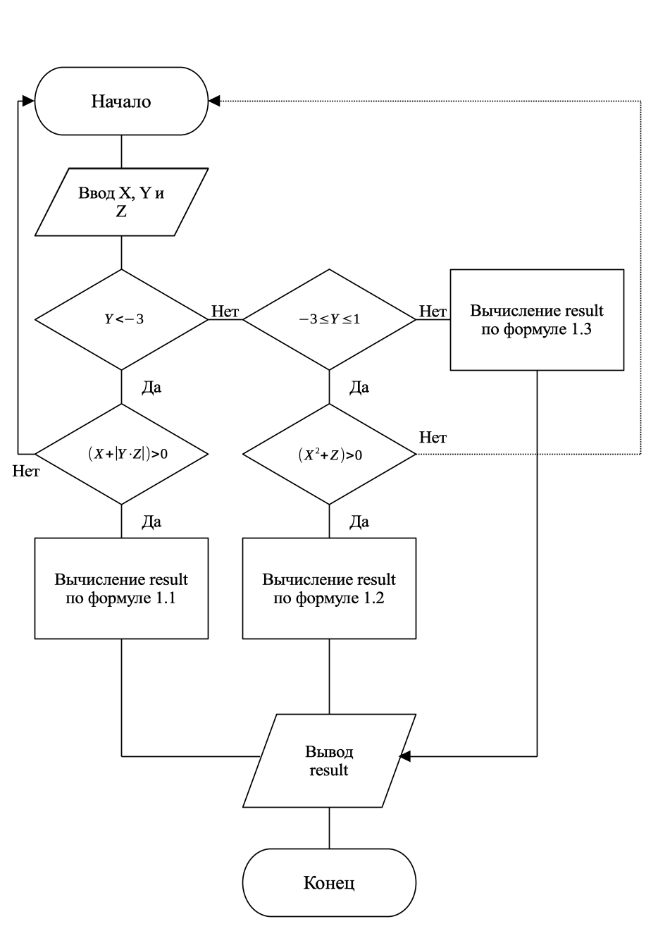

Рисунок 3 – Блок-схема алгоритма решения задачи №2

## 2.5 Исходный код полученного программного решения

**Код файла second_test.c**:

/**************************************************

* Название: second_test.c *

* Задание: Вторая программа в осеннем семестре *

* Автор: в.с. рыбник, СПбГТИ (ТУ), 2023 *

**************************************************/

#include <stdlib.h>

#include <stdio.h>

#include <stdbool.h>

#include <time.h>

#include "second_module.h"

double GetDouble(void)

{

char temprem, tempclear;

double input = 0;

while(true)

{

temprem=0;

tempclear=0;

if((!scanf("%lf%c",&input ,&temprem))|| temprem != '\n')

{

printf("Error: Invalid value for double variables.\nOne more time: ");

while(tempclear != '\n')

scanf("%c",&tempclear);

}

else

return input;

}

}

bool RAV_for_first(double x, double y, double z)

{

return (x + fabs(y*z)) > 0;

}

bool RAV_for_second(double x, double z)

{

return (pow(x, 2) + z) > 0;

}

int main(void){

srand(time(NULL));

double x = 0.0, y = 0.0, z = 0.0, result;

int loop_indicator = 1, rand_man_indicator = 1;

printf("Vsevolod Rybnik Test 1 task 2 var. 26\n");

while (loop_indicator)

{

result = 0.0;

printf("Wanna specify values yourself or get random ones? (`any num` - random, 0 - manually): ");

scanf("%d", &rand_man_indicator);

if (!rand_man_indicator)

{

printf("Specify values for x: ");

x = GetDouble();

printf("Specify values for y: ");

y = GetDouble();

printf("Specify values for z: ");

z = GetDouble();

}

else

{

x = -100 + rand()%(100 + 99);

printf("Value for x is %f\n", x);

y = -100 + rand()%(100 + 99);

printf("Value for y is %f\n", y);

z = -100 + rand()%(100 + 99);

printf("Value for z is %f\n", z);

}

if (y < -3)

{

if (!RAV_for_first(x, y, z))

{

printf("Wrong values that dont fit RAV of first expression.\n");

continue;

}

result = first_expression_method(x, y, z);

printf("Result: %f \n", result);

}

if (-3 <= y && y <= 1)

{

if (!RAV_for_second(x, z))

{

printf("Wrong values that dont fit RAV of second expression.\n");

continue;

}

result = second_expression_method(x, y, z);

printf("Result: %f \n", result);

}

if (y > 1)

{

result = third_expression_method(x, y, z);

printf("Result: %f \n", result);

}

printf("Wanna new data input? (`any num` - yep, 0 - nope): ");

scanf("%d", &loop_indicator);

}

return EXIT_SUCCESS;

}

**Код модуля second_module.h**:

/**************************************************

* Название: second_module.h *

* Задание: Вторая программа в осеннем семестре *

* Автор: в.с. рыбник, СПбГТИ (ТУ), 2023 *

**************************************************/

#include <math.h>

double first_expression_method(double x, double y, double z){

return sin(x) + 0.5 * sqrt(x + fabs(y*z));

};

double second_expression_method(double x, double y, double z){

return 2 * y * sqrt(pow(x, 2) + z);

};

double third_expression_method(double x, double y, double z){

return 3 * pow(x, 3) - 2 * pow(y, 2) + z;

};

## 2.6 Тестирование

Тестирование проводилось с 3 разными значениями, тк как условия для каждого выражения противоречивы. В-первом случае за y взято значение -1, во-втором — -5, а в-третьем — 5, x и z — 4 и 6 соотвественно.

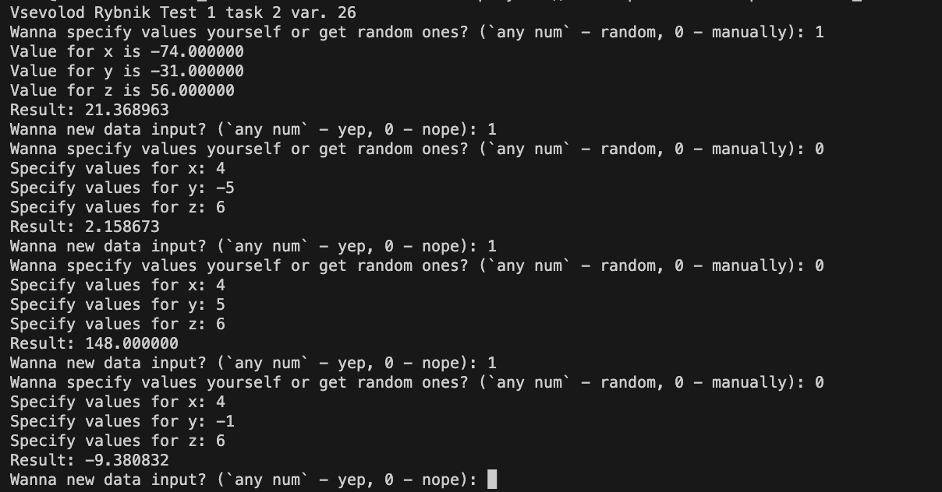

Рисунок 4 – Экранные копии результата работы разработанной программы задания 2

## 2.7 Выводы по заданию №2

В ходе выполнения задачи я получил опыт работы с множественными условиями, узнал тонкости присвоения значений переменным в C, а также узнал о новом условном операторе switch-case в C.

# 3 Задание №3

## 3.1 Цель работы

Табулирование функции.

## 3.2 Постановка задачи

Разработать программу для вычисления значений функции y=f(x) в интервале [a,b] с шагом h и вывода полученных результатов (пары x и y) на экран.

|  |  |
| --- | --- |
| $$y=\left\{\begin{matrix}\frac{π⋅x}{2}, & x>0 \\ \frac{π}{x}+sin\left(\frac{π}{x}\right), & x<0 \\ 0, & x=0\end{matrix}\right.$$ | (3.1)  (3.2)  (3.3) |

## 3.3 Описание хода выполнения

Для выполнения данной задачи были введены две константы — p = π, h = 0.2.

## 3.4 Блок-схема алгоритма решения задачи

На рисунке 5 представлена блок-схема алгоритма решения задачи №3



Рисунок 5 – Блок-схема алгоритма решения задачи №3

## 3.5 Исходный код полученного программного решения

**Код файла third_test.c**:

/**************************************************

* Название: third_test.c *

* Задание: Третья программа в осеннем семестре *

* Автор: в.с. рыбник, СПбГТИ (ТУ), 2023 *

**************************************************/

#include <stdio.h>

#include <stdlib.h>

#include <stdbool.h>

#define _USE_MATH_DEFINES

#include <math.h>

#include "third_module.h"

void calculator(void)

{

double x = -1;

const double h = 0.2;

while (x <= 2)

{

if (0 < x && x <= 2) {

printf("Result: (%.3f, %.3f)\n", x, first_expression(x, M_PI));

}

else if (-1 <= x && x < 0) {

printf("Result: (%.3f, %.3f)\n", x, second_expression(x, M_PI));

}

else if (x == 0)

{

printf("Result: (0.000, 0.000)\n");

}

x = round((x + h) * 1000) / 1000; // округление до 3 знаков после запятой

}

}

int main(void) {

int loop_indicator = 1;

printf("Vsevolod Rybnik Test 1 task 3 var. 26\n");

while (loop_indicator) {

calculator();

printf("Wanna keep entering values? (`any num` - yep, 0-nope) ");

scanf("%d", &loop_indicator);

}

return EXIT_SUCCESS;

}

**Код модуля third_module.h**:

/**************************************************

* Название: third_module.h *

* Задание: Третья программа в осеннем семестре *

* Автор: в.с. рыбник, СПбГТИ (ТУ), 2023 *

**************************************************/

#include <math.h>

double first_expression(double x, double p) {

return (p * x) / 2;

}

double second_expression(double x, double p) {

return (p/2) + sin(p/x);

}

## 3.6 Тестирование

Тестирование было проведено при X = -1

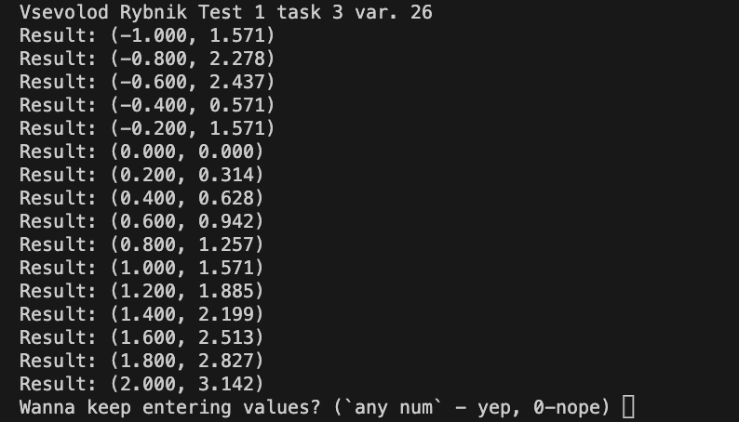

Рисунок 6 – Экранная копия результата работы разработанной программы задания №1.3

## 3.7 Выводы по заданию №3

Были изучены и использованы принципиально новые способы получения валидации данных. Достигнута полная функциональность программы в соответствии с требованиями условия.